Муниципальное бюджетное дошкольное образовательное учреждение
«Аленький цветочек»
муниципального образования город Ноябрьск

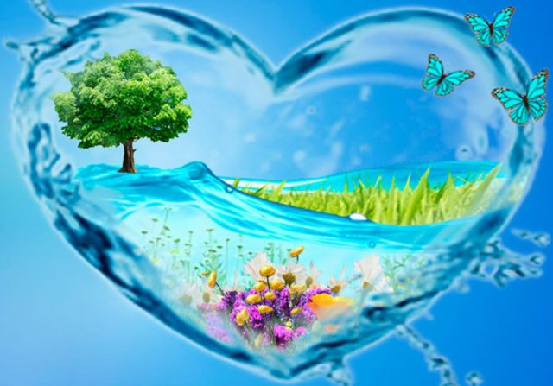

Детско-взрослый проект
«Царица – водица»
(разновозрастная группа)

Авторы:
Шевцова Е.В., Саудаханова А.Ф.,
воспитатели
группы компенсирующей направленности

Срок реализации: среднесрочный (три месяца).
Вид проекта: информационно-творческий.
Тип проекта: игровой.
Состав участников: дети 2-7 лет, воспитатели, родители воспитанников.
Проблема: отсутствие у детей систематизированных знаний о воде, природных явлениях связанных с ней, и необходимости заботиться о чистоте природных водоемов.
Цель: формирование представлений о воде, как источнике жизни для всего живого.
Аспекты работы:
- Экологическое воспитание (воспитание бережного отношения к воде и ее источникам).
- Экологическое просвещение (формирование представлений у детей о значении воды в жизни человека, растений, животных).
- Экологическое образование (знакомство детей со свойствами и состоянием воды).
Задачи:
2 младшая группа
- развивать детское экспериментирование (игры с водой);
- формировать представление о способах заботы о себе и окружающем мире(«Надо, надо умываться по утрам и вечерам», «Дадим цветочку пить»);
- расширять представление об окружающем мире на основе эмоционального постижения действительности;
- воспитание любви к природе через непосредственное общение с ней.
Средняя группа:
- способствовать накоплению осязательных впечатлений («Вода холодная, теплая, горячая»);
- развивать детское экспериментирование;
- учить ценить свое тело;
- развивать умение устанавливать элементарные связи и зависимости(нагревание предметов, воды под воздействием солнечных лучей);
- воспитание любви к природе через непосредственное общение с ней, восприятие ее красоты и многообразия.
Старшая:
- продолжать развивать детское экспериментирование, расширяя социальное экспериментирование, направленное на исследование жизненных ситуаций в общественных местах (пляж, берег реки, озера);
- способствовать проявлению индивидуальных познавательных интересов;
- расширить представления детей о явлениях природы, выходящих за пределы непосредственного восприятия («Как появляется облако»);
- развитие сопереживания к бедствиям природы, потребности бороться за ее сохранение.
Подготовительная группа:
- развивать способность устанавливать причинно-следственные связи (засуха);
- продолжать стимулировать детское экспериментирование;
- расширять представления о явлениях природы (дождь);
- приобщать к получению информации из различных источников (литература, видеопродукция, компьютер);
- учить устанавливать связь между поведением и здоровьем («Правила купания в водоемах», «Чтобы речка не болела»);
- развитие сопереживания к бедствиям природы, потребности бороться за ее сохранение.
Этапы реализации:
1. Подготовительный этап:
- Изучение методической литературы.
- Подбор художественной литературы.
2. Реализация проекта:
- Работа с детьми
- Работа с родителями

3. Заключительный этап:
- Фото-отчет деятельности детей
- Экологическая сказка «Малышка»
Ожидаемый результат:
- у детей сформировано осознанное бережное отношение к воде, как важному природному ресурсу;
- дети понимают взаимосвязь и взаимозависимость живой и не живой природы в эко системе реки, деятельности человека в природе и сохранения его здоровья;
- у детей сформированы представления о воде и ее свойствах в соответствии с возрастом;
- увеличение числа родителей вовлеченных в совместную деятельность с детьми.
Мониторинг проектной деятельности осуществляется через отслеживание результатов освоения содержания основной общеобразовательной программы дошкольного образования для детей с ограниченными возможностями здоровья в образовательных областях: «Здоровье» (ЗОЖ), «Безопасность» (правила поведения на воде), «Социализация» (игры), «Познание», «Коммуникация» (речь), «Чтение художественной литературы», «Художественное творчество», «Труд».
Деятельность детей:
- Наблюдения на прогулке в совместных выездах с родителями к водоемам
- Наблюдения на прогулке
Непосредственно-образовательная деятельность в лексических темах:
«Осень», «Деревья и кустарники», «Грибы», «Овощи», «Фрукты», «Ягоды», «Хлеб», «Домашние животные», «Дикие животные», «Животные холодных стран», «Животные жарких стран».
Опытническая деятельность в группе:
- младший возраст - «Вода всем нужна», «Рукам своим не верю», «Как выйти сухим из воды», «Друзья-враги»;
- старший возраст - «Вода-жидкость», «Вода прозрачная», «Вода бесцветная» , «Ледяные чудеса», «Из чего сделано облако».
Образовательная область «Художественное творчество»:
рисование:
- младший возраст - «В осеннем лесу много грибов», «На яблоне поспели яблоки», «Помидор и огурец», «Яблоко и сливы», «Медвежонок», «Козленок».
- старший возраст - «Ветка рябины», «Осенние листья», «Астры в вазе», «Береза золото роняет», «Гриб-боровик», «Осенний натюрморт», «Колоски в вазе», «Медведица с медвежонком», «На Севере». Рисование-экспериментирование «Вода, вода, кругом вода!».
лепка:
- младший возраст – «Грибочки», «Деревья в лесу разные», «Яблоко и вишни», «По реке плывет кораблик».
- старший возраст – «Грибы», «Цветы Севера», «Цветы в вазе» (налеп), «Яблоня в цвету» (налеп), «Натюрморт из овощей», «Натюрморт из фруктов и ягод», «Кораблики», «»Рыбки весело резвятся».
аппликация:
- младший возраст - «Золотая осень», «Грибочек», «Фрукты на тарелочке», «Рыбки весело резвятся», «Плывет, плывет кораблик».
- старший возраст – «В лес за грибами», «Яблоко и груша», «Овечка» с элементами (комочки) в определенных частях, «Жираф» (обрывная), «Сова (лесная, полярная), «По морям по волнам».

Знакомство с устным народным творчеством:
«Не зная броду, не суйся в воду», «Не рой яму другому, сам в нее попадешь», «Кашу маслом не испортить»,р.н.песня «Как на тоненький ледок».
Чтение художественной литературы по теме: «Тили бом», «Репка», «Лисичка сестричка и серый волк», «Мойдодыр», «Рак и лиса», рассказ «Как люди речку обидели», «Снегурочка» и др.
Рассматривание иллюстраций и беседы по теме: «Вода»
Русские народные подвижные игры: «Солнышко и дождик», «Через ручеек», «С кочки на кочку», «Солнышко-ведрышко», «Долгая Арина», «Слепой козел», «Два Мороза», «Родничок», «Реки и озера», «Заря-заряница», «Бабка Ежка», «Ручеек», «Водяной».
Дидактические игры: «Зоологическое лото», «Поймай рыбку», «Кто, где живет» (природные зоны), «Мир животных», «Как избежать неприятностей», «Природные и погодные явления», «Там, где всегда вода».
Работа с родителями:
- Папка-передвижка «…Без воды и не туды и не сюды!»,
- Памятки, журналы для родителей
- Мини-пикник «Что нам осень принесла»
- Акция «Чистый берег».
- Фотовыставка «Реки и озера Севера».
Итог:
- Фото-отчет деятельности детей в проекте.
- Экологическая сказка «Малышка»

Используемая литература:
1..Бондаренко Т.М. «Экологические занятия с детьми 5-6 лет», Воронеж, «Учитель»,2002г.
2..Бондаренко Т.М. «Экологические занятия с детьми 5-6 лет», Воронеж, «Учитель»,2002г.
3. Буданова Т.Н., Корепанова О.Н и др., «Знакомство детей с русским народным творчеством», С.- П. , «Детство-Пресс», 2004г.
4. Воронкевич О.А. «Добро пожаловать в экологию», С.-П., «Детство - Пресс»,2004г.
5. Горбашева Г.Б., Кузнецова Н.В. «Организация экспериментальной деятельности дошкольников», М., «Аркти» ,2004г.
6. Гросс Ю.А., Гросс Н.А.«Федеральная целевая программа «Дети - инвалиды» президентской программы «Дети России»», М., Лаборатория физической культуры и спорта детей – инвалидов Всероссийского научно- исследовательского института физической культуры.
7. Иванова А.И. «Естественно - научные наблюдения и эксперименты в детском саду», М.,
«Сфера»,2004г.
8. Кашпар И.В. «Экологическое развлечение «В гостях у Водяного»», ж. «Дошкольная педагогика», февраль,2007г.
9. Кокуева Л.В. «Духовно-нравственное воспитание дошкольников на культурных традициях своего народа», М., «Аркти»,2005.
10. Круглов Ю.Г. «Русские народные загадки, пословицы, поговорки», М. , «Просвещение»,1990 г.
11. Николаева С.Н.«Воспитание экологической культуры в дошкольном детстве», М., «Просвещение»,2002.
12. Пенькова А. «Под парусами лето плывет по Земле», М., «Линка - Пресс»,2006г.
13. Пшеницына Н.А. «Времена года. Песни, пословицы, приметы, загадки», М., «Владос»,2003г.
14. Рыжова Н.А.«Наш дом – природа. Волшебница вода», М., «Линка - Пресс»,1997г.

Фото-отчет о проекте «Царица - водица»
Наблюдения на прогулке в совместных выездах с родителями к водоемам
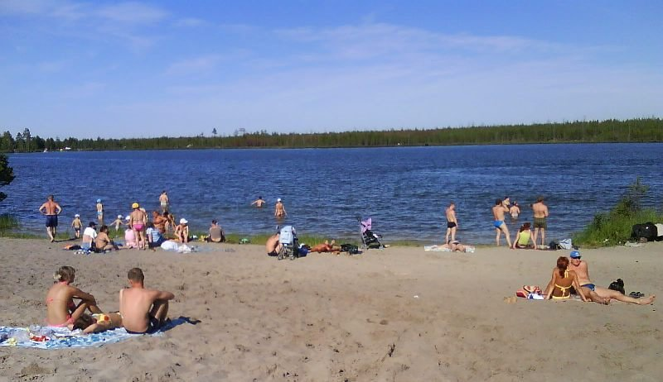

Наблюдения на прогулках совместно с воспитателем
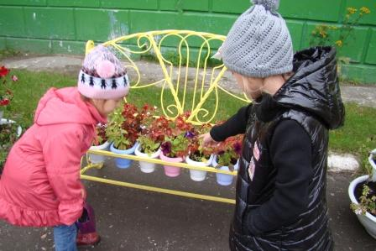
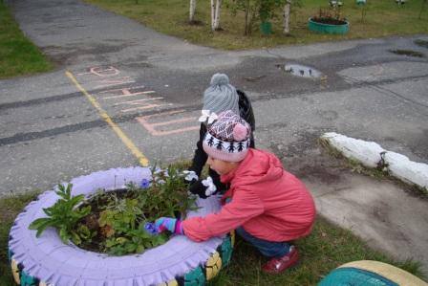
Непосредственно-образовательная деятельность
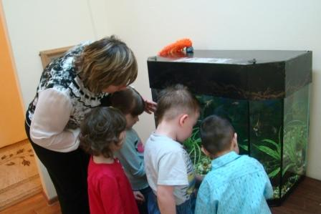
Художественное творчество
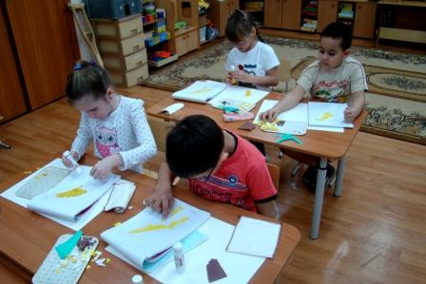

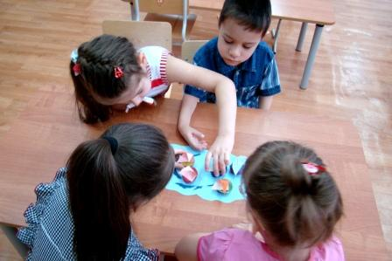
Работы детей
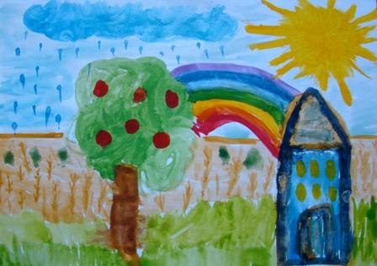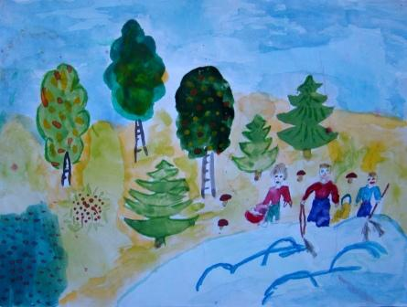
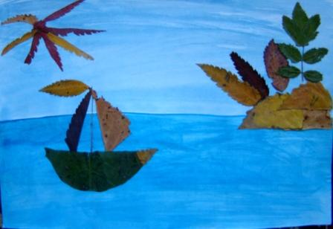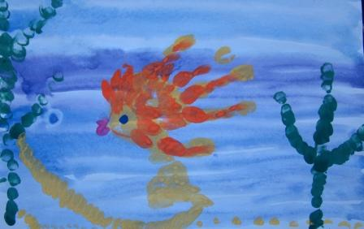
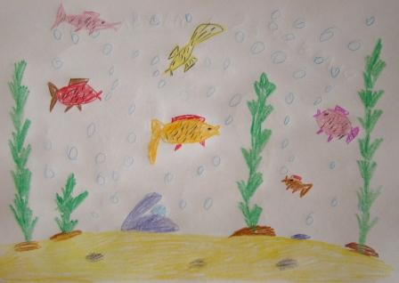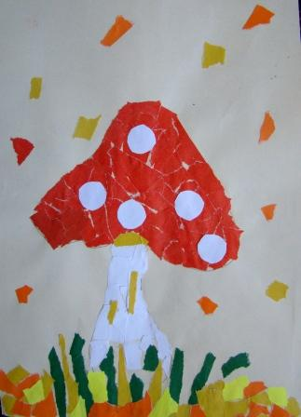
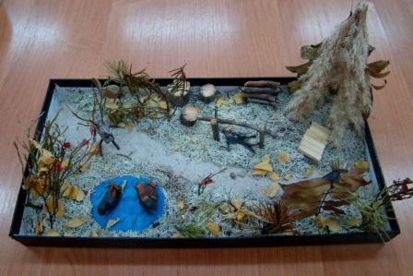
Опытническая деятельность в группе
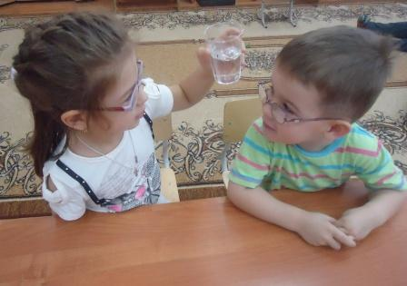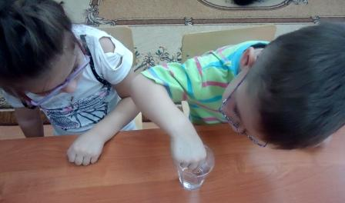
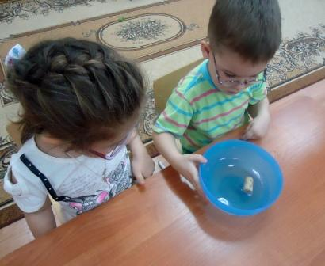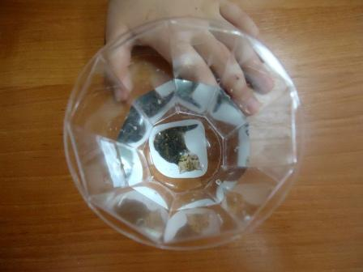
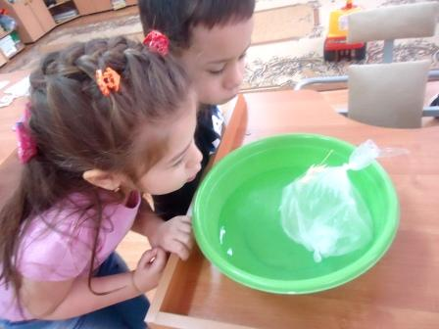

Чтение художественной литературы,
рассматривание иллюстраций и беседы по теме: «Вода»
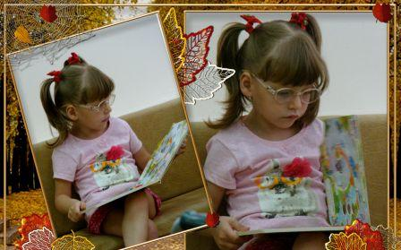
Дидактические игры
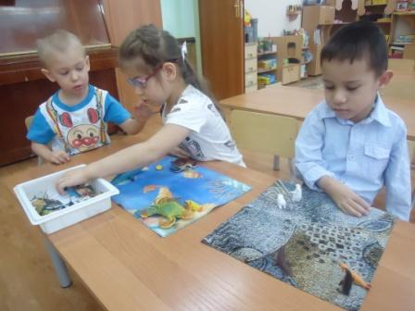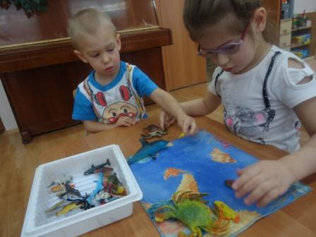
«Кто где живет?»
Русские народные подвижные игры
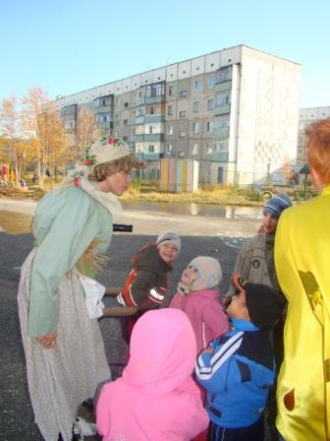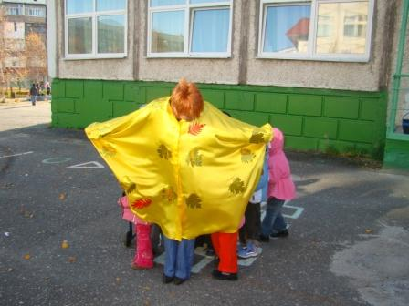
«Бабка Ежка» «Солнышко-ведрышко»

